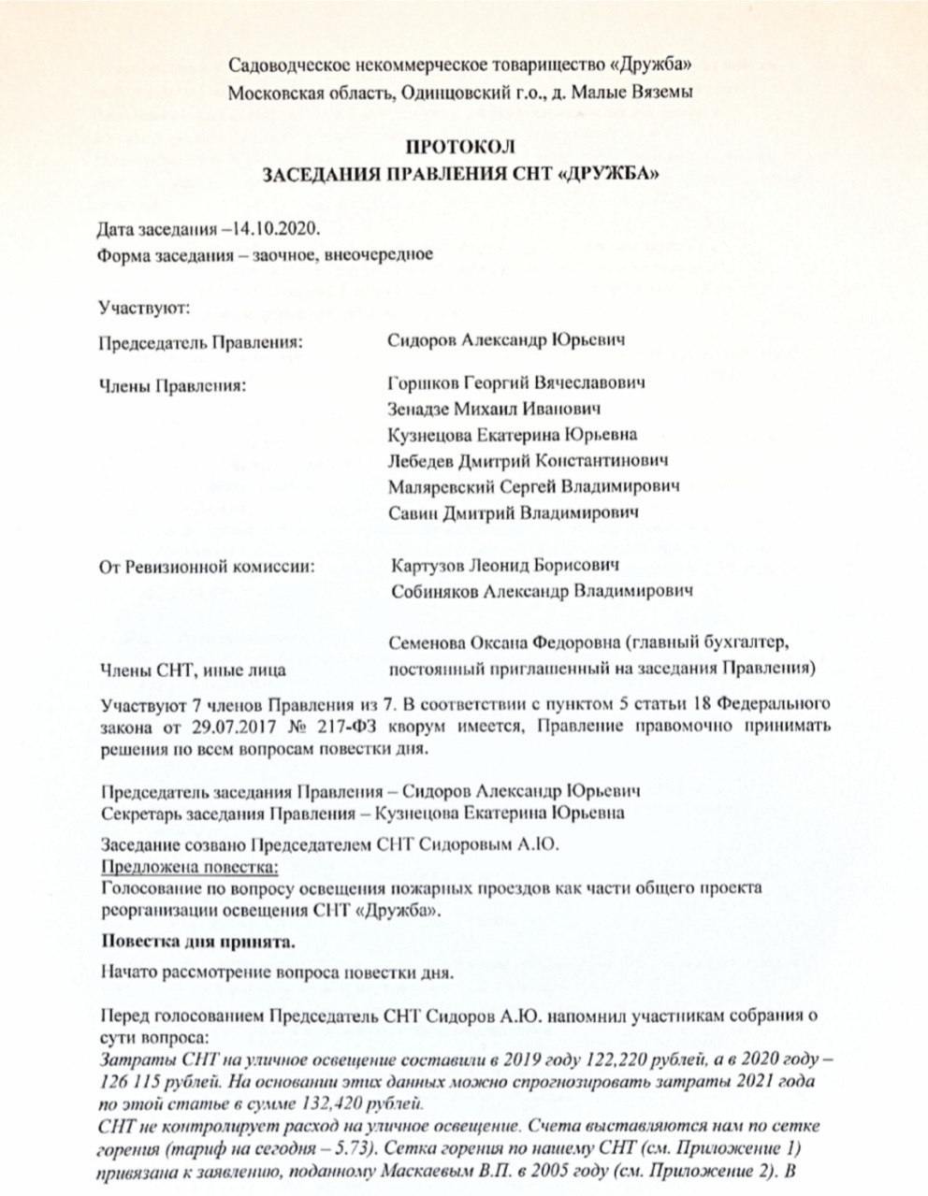

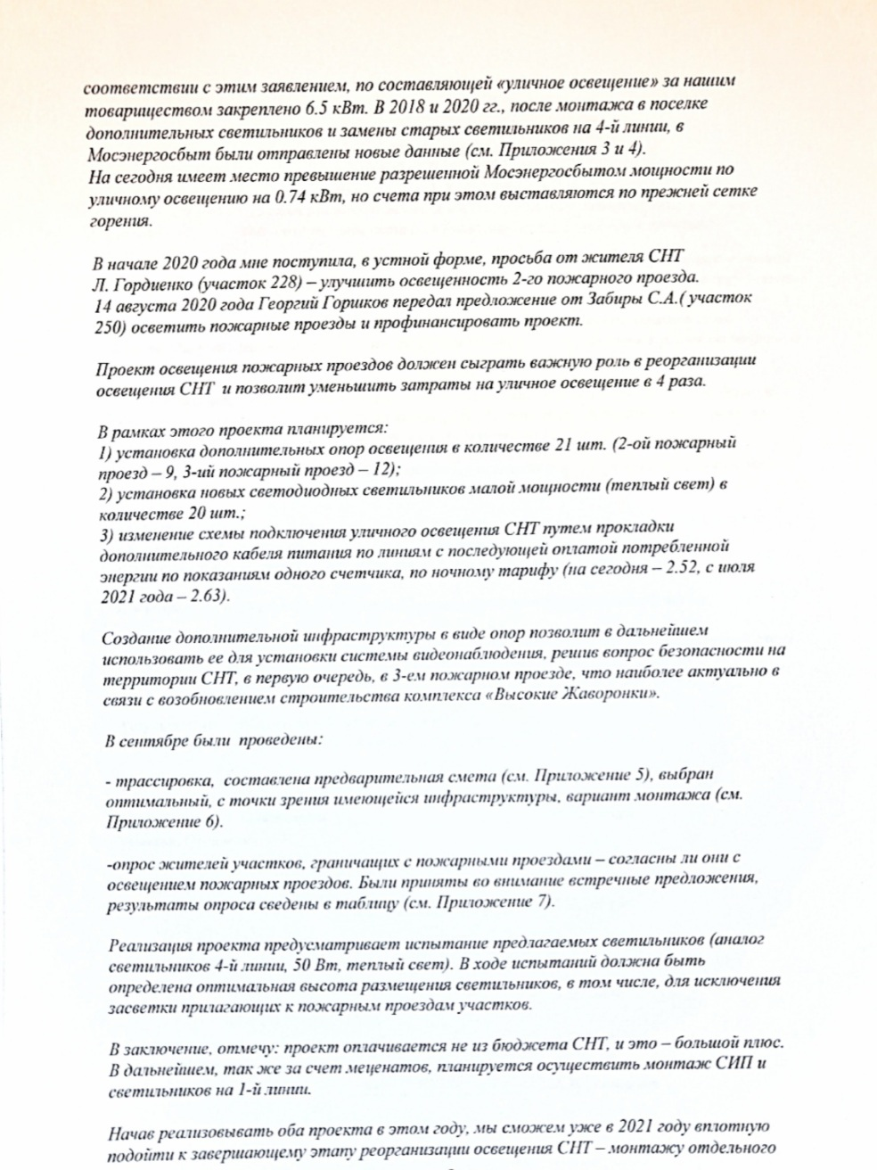

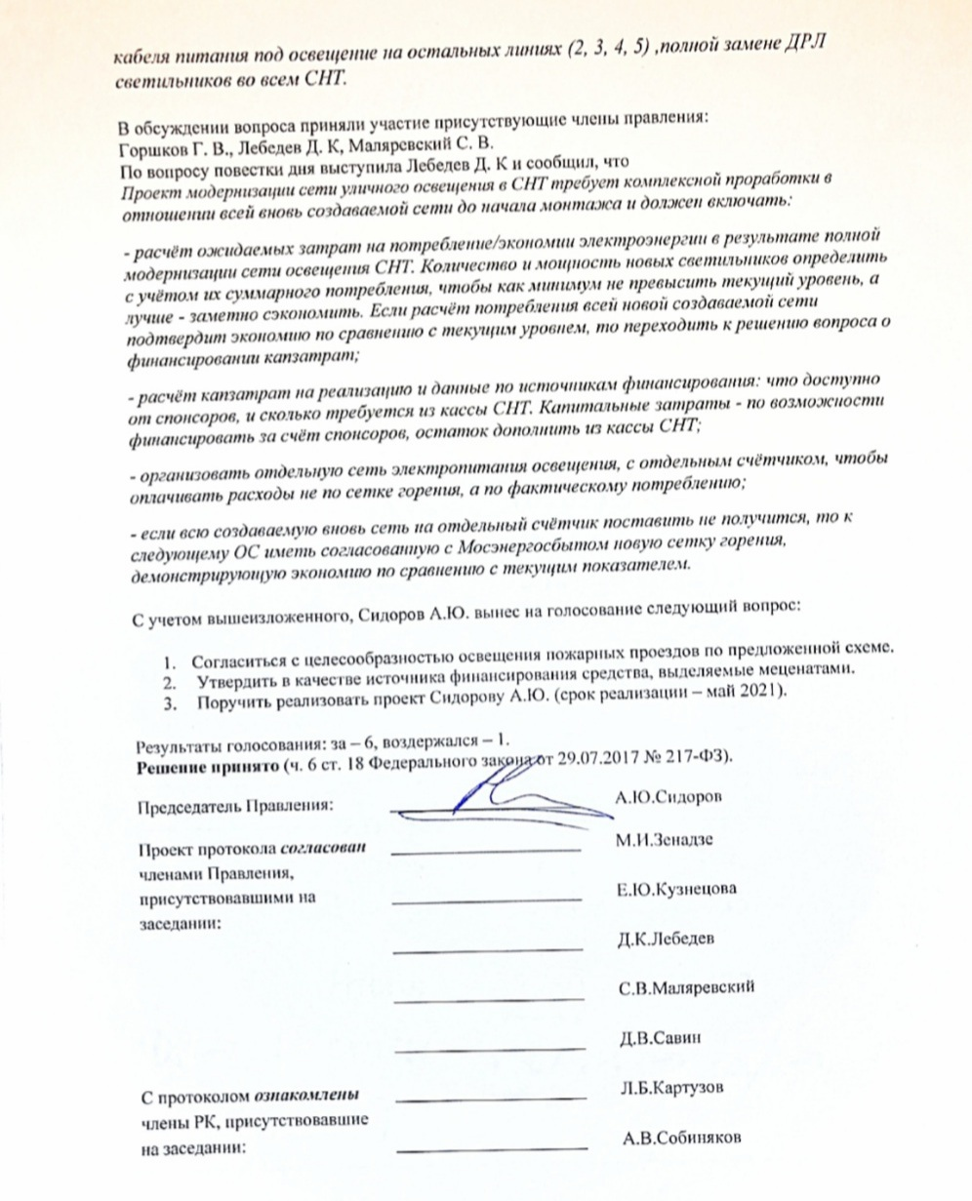
Приложение 1
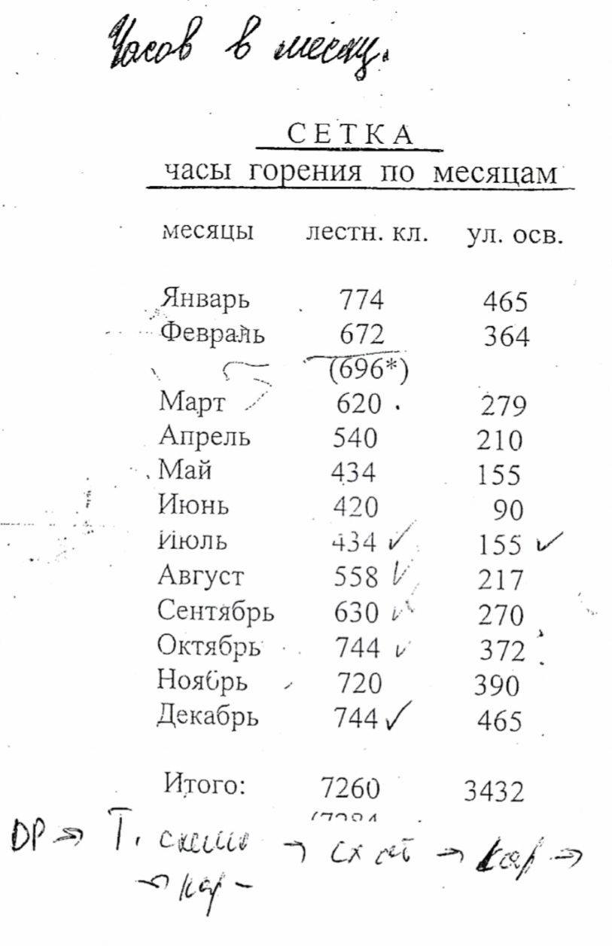

Приложение 2
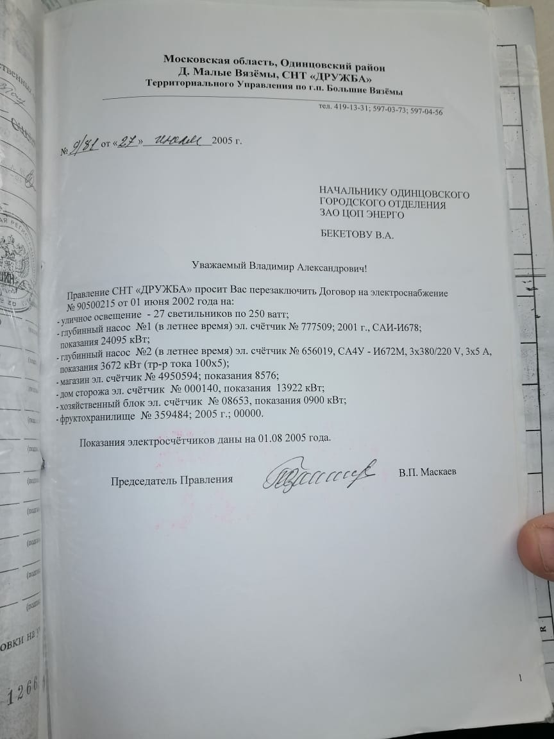

Приложение 3
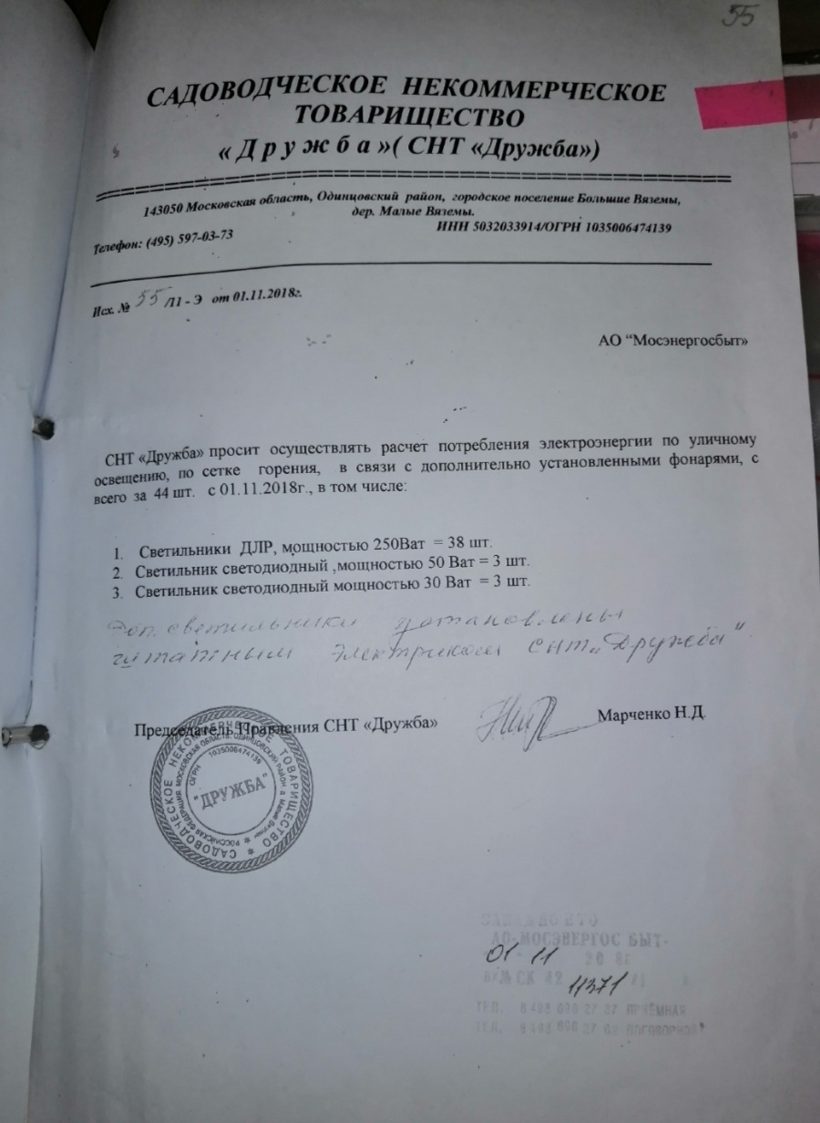

Приложение 4
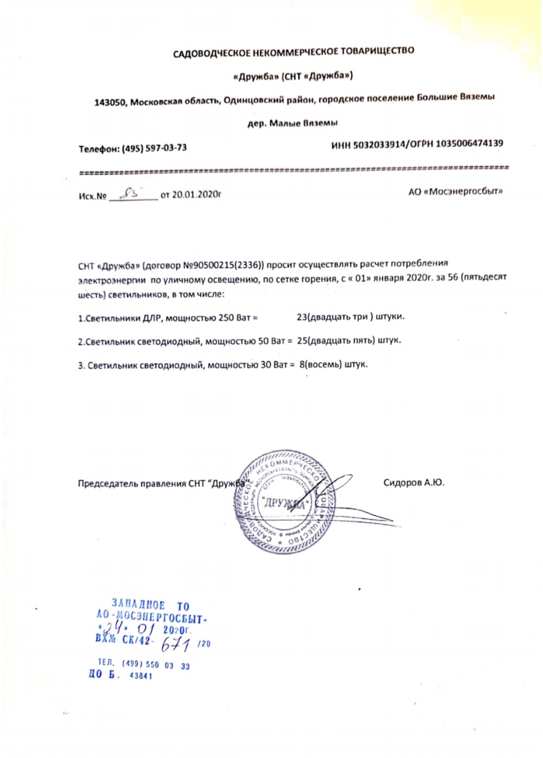

Приложение 5
Предварительная смета освещение пожарных проездов
 | № | Материалы | Кол-во | Цена | Сумма (руб)
 | 1 | Опора металл 6 м (толщина стенки 5 мм) | 22 | 700 | 92400
 | 2 | Сваи винтовые СВС 108*2500мм | 22 | 2100 | 46200
 | 3 | СИП-4 2*16 | 1200 | 31,66 | 37992
 | 4 | Зажим анкерный клиновй | 80 | 58,88 | 4710,4
 | 5 | Герметичный прокалывающий зажим | 80 | 93,66 | 7492,8
 | 6 | Ремгайка с болтом 8 мм | 22 | 50 | 1100
 | 7 | Крышка на столб | 22 | 50 | 1100
 | 8 | ЩМП03(щит) | 1 | 1000 | 1000
 | 9 | Пускатель | 1 | 700 | 700
 | 10 | Фотоэлемент | 1 | 300 | 300
 | 11 | ПВС2*1,5 | 140 | 40 | 5600
 | 12 | Cчетчик | 1 |  | 2000
 | 13 | Электроды |  |  | 1000
 | 14 | Траснспортные расходы |  |  | 3000
 | 15 | Краска |  |  | 7000
 | 16 | Диски на болгарку |  |  | 500
 |  |  |  | Итого | 212095,2
 | 1 | Работы
 | 2 | Монтаж свая+опора +покраска | 22 | 2500 | 55000
 | 3 | Монтаж СИП + Светильников | 1 | 125000 | 125000
 |  |  |  | Итого | 180000
 |  | Итого материалы и работы |  |  | 392095,2
 | № | Материалы | Кол-во | Цена | Сумма
 | 1 | Светильники | 22 | 3065 | 67430
 | 2 | Кронштейн | 22 | 1142 | 25124
 |  |  |  | Итого | 92554
 |  |  |  | (-40%) | 60598,13
 |  | Итого |  |  | 452693,3

Приложение 6
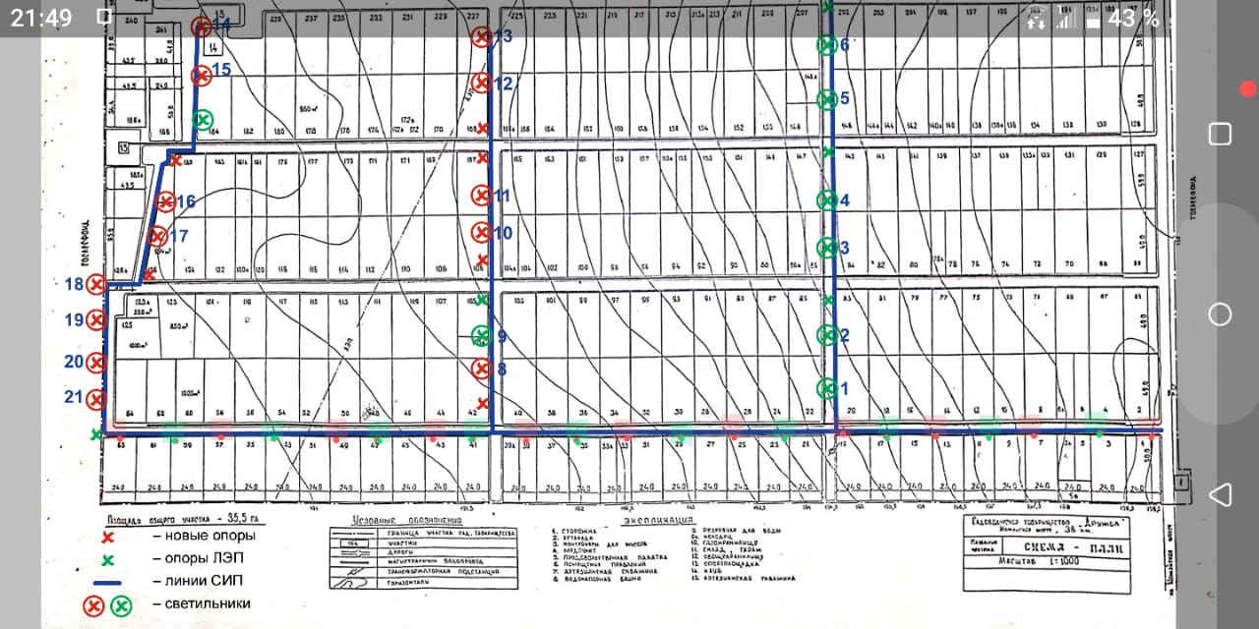

Приложение 7
Список участков, граничащих с пожарными проездами
№ пожарного проезда | № | № участка | за освещение | против освещения | не ответили на звонок/запрос | способ опроса | % за
1 | 1 | 20 |  |  | 1 | тз | 61
 | 2 | 22а | 1 |  |  | тз
 | 3 | 22б | 2 |  |  | тз
 | 4 | 83 |  |  | 2 | тз
 | 5 | 84 |  |  | 3 | тз
 | 6 | 85 | 3 |  |  | тз
 | 7 | 86а | 4 |  |  | тз
 | 8 | 86б |  |  | 4 | тз
 | 9 | 145 | 5 |  |  | WhatsApp
 | 10 | 146 | 6 |  |  | WhatsApp
 | 11 | 147 | 7 |  |  | WhatsApp
 | 12 | 148 | 8 |  |  | тз
 | 13 | 148а | 9 |  |  | тз
 | 14 | 205 |  | 1 |  | WhatsApp
 | 15 | 206 | 10 |  |  | WhatsApp
 | 16 | 207 |  |  | 5 | WhatsApp
 | 17 | 208 | 11 |  |  | WhatsApp
 | 18 | 208а |  | 2 |  | WhatsApp
2 | 1 | 40 | 1 |  |  | тз | 84
 | 2 | 42 | 2 |  |  | тз
 | 3 | 103 | 3 |  |  | WhatsApp
 | 4 | 104 | 4 |  |  | тз
 | 5 | 105 |  |  | 1
 | 6 | 105а | 5 |  |  | WhatsApp
 | 7 | 106 | 6 |  |  | тз
 | 8 | 165 | 7 |  |  | WhatsApp
 | 9 | 166 | 8 |  |  | WhatsApp
 | 10 | 167 | 9 |  |  | WhatsApp
 | 11 | 168 |  |  | 2 | WhatsApp
 | 12 | 225 | 10 |  |  | WhatsApp
 | 13 | 227 | 11 |  |  | WhatsApp
3 | 1 | 64 | 1 |  |  | WhatsApp | 100
 | 2 | 123а | 2 |  |  | тз
 | 3 | 125 | 3 |  |  | тз
 | 4 | 126 | 4 |  |  | тз
 | 5 | 126а | 5 |  |  | тз
 | 6 | 184 | 6 |  |  | тз
 | 7 | 185 | 7 |  |  | WhatsApp
 | 8 | 186 | 8 |  |  | тз
Опрос проведен 21 сентября 2020 года

